新建项目
全年负荷计算书

工程名称 | 新建项目
设计编号
建设单位
设计单位
计 算 人
校 对 人
审 核 人
计算日期 | 2021年12月28日



采用软件 | 斯维尔暖通负荷BECH2020
软件版本 | 20200606(SP1)
研发单位 | 北京绿建软件股份有限公司
正版授权码 | T15651557892
目 录

1 建筑概况 1
2 气象数据 1
2.1 气象地点 1
2.2 逐日干球温度表 1
2.3 逐月辐照量表 2
2.4 峰值工况 2
3 软件介绍 2
4 围护结构 2
4.1 屋顶构造 2
4.1.1 屋顶构造一 2
4.2 外墙构造 3
4.2.1 外墙构造一 3
4.3 户墙构造 3
4.3.1 楼梯间隔墙构造一 3
4.4 楼板构造 3
4.4.1 控温房间楼板构造一 3
4.5 周边地面构造 4
4.5.1 周边地面构造一 4
4.6 非周边地面构造 4
4.6.1 非周边地面构造一 4
4.7 门构造 4
4.8 窗构造 4
5 房间类型 5
5.1 房间表 5
5.2 作息时间表 5
6 系统设置 5
6.1 系统划分 5
6.2 运行时间表 5
7 计算结果 5
7.1 模拟周期 5
7.2 全年冷暖需求 6
7.3 能耗分项统计 6
7.4 逐月负荷表 7
8 附录 9

建筑概况
地理位置 | 江苏-南京
气候分区 | 夏热冬冷
北纬 | 32.00
东经 | 118.80
建筑名称 | 新建项目
建筑类型 | 居住建筑
建筑面积 | 地上 5191.73 ㎡ | 地下 0.00 ㎡
建筑高度 | 地上 35.20 m | 地下0.00
建筑层数 | 地上 11 | 地下 0
北向角度 | 90°

气象数据

气象地点
江苏-南京, 《建筑节能气象参数标准》JGJ346-2014

逐日干球温度表
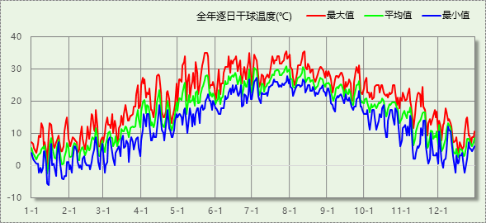

逐月辐照量表
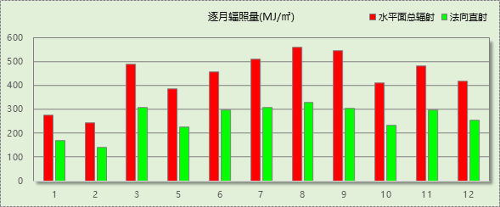

峰值工况
气象数据 | 时刻 | 干球温度(℃) | 湿球温度(℃) | 含湿量(g/kg) | 焓值(kj/kg)
最大值 | 07月28日15时 | 35.6 | 26.1 | 17.9 | 81.7
最小值 | 01月14日02时 | -6.1 | -6.7 | 2.0 | -1.2

软件介绍
本报告采用的软件为绿建斯维尔暖通负荷BECH2020，该软件紧密结合暖通和节能设计规范、可根据项目实际情况建立建筑热工模型，并可对围护结构材料、房间内扰发热、作息时间表、热回收方式等参数进行设置。
软件包含全国各地典型气象年数据，内置DOE2.1E内核，对于建筑的逐时负荷进行动态模拟，既可以模拟8760小时理想负荷，也可以根据设定好的采暖期/空调期进行逐时模拟。
软件还支持分析全年建筑能耗的来源构成，依据日射得热、新风负荷、围护传热和内扰得热进行归类分项，生成设计建筑全年负荷计算报告书，提供详实的数据和多样的图表，为设计师在设备选型、制定运行策略等方面提供参考和帮助。

围护结构

屋顶构造

屋顶构造一
材料名称  （由上到下） | 厚度δ | 导热系数λ | 蓄热系数S | 修正系数 | 热阻R | 热惰性指标
材料名称  （由上到下） | (mm) | W/(m.K) | W/(㎡.K) | α | (㎡K)/W | D=R*S
细石混凝土（双向配筋） | 40 | 1.740 | 17.060 | 1.10 | 0.021 | 0.392
保温抹面材料 | 6 | 0.180 | 2.767 | 1.00 | 0.033 | 0.092
微孔硅酸钙板 | 40 | 0.065 | 1.261 | 1.20 | 0.513 | 0.776
复合材料找坡 | 80 | 0.150 | 3.150 | 1.20 | 0.444 | 1.680
现浇混凝土屋面板 | 120 | 1.740 | 17.060 | 1.00 | 0.069 | 1.177
各层之和∑ | 286 | － | － | － | 1.080 | 4.117
外表面太阳辐射吸收系数 | 0.75
传热系数K=1/(0.15+∑R) | 0.81
数据来源 | 浙江居住DB33-1015-2003第42页

外墙构造

外墙构造一
材料名称  （由外到内） | 厚度δ | 导热系数λ | 蓄热系数S | 修正系数 | 热阻R | 热惰性指标
材料名称  （由外到内） | (mm) | W/(m.K) | W/(㎡.K) | α | (㎡K)/W | D=R*S
水泥砂浆（1） | 3 | 0.930 | 11.310 | 1.00 | 0.003 | 0.036
聚氨酯(外墙外保温) | 20 | 0.024 | 0.360 | 1.20 | 0.694 | 0.300
粘土多孔砖KP1-190/240 | 190 | 0.580 | 7.920 | 1.00 | 0.328 | 2.594
石灰砂浆（1） | 20 | 0.810 | 9.950 | 1.00 | 0.025 | 0.246
各层之和∑ | 233 | － | － | － | 1.050 | 3.177
外表面太阳辐射吸收系数 | 0.75
传热系数K=1/(0.15+∑R) | 0.83
修正后K, D | K = 0.84, D = 3.18
修正原因

户墙构造

楼梯间隔墙构造一
材料名称 | 厚度δ | 导热系数λ | 蓄热系数S | 修正系数 | 热阻R | 热惰性指标
材料名称 | (mm) | W/(m.K) | W/(㎡.K) | α | (㎡K)/W | D=R*S
水泥砂浆 | 20 | 0.930 | 11.370 | 1.00 | 0.022 | 0.245
混凝土多孔砖(190六孔砖） | 190 | 0.750 | 7.490 | 1.00 | 0.253 | 1.897
石灰砂浆 | 20 | 0.810 | 10.070 | 1.00 | 0.025 | 0.249
各层之和∑ | 230 | － | － | － | 0.300 | 2.391
传热系数K=1/(0.22+∑R) | 1.93

楼板构造

控温房间楼板构造一
材料名称 | 厚度δ | 导热系数λ | 蓄热系数S | 修正系数 | 热阻R | 热惰性指标
材料名称 | (mm) | W/(m.K) | W/(㎡.K) | α | (㎡K)/W | D=R*S
水泥砂浆 | 20 | 0.930 | 11.370 | 1.00 | 0.022 | 0.245
钢筋混凝土 | 120 | 1.740 | 17.200 | 1.00 | 0.069 | 1.186
石灰砂浆 | 20 | 0.810 | 10.070 | 1.00 | 0.025 | 0.249
各层之和∑ | 160 | － | － | － | 0.115 | 1.679
传热系数K=1/(0.22+∑R) | 2.98

周边地面构造

周边地面构造一
材料名称 | 厚度δ | 导热系数λ | 蓄热系数S | 修正系数 | 热阻R | 热惰性指标
材料名称 | (mm) | W/(m.K) | W/(㎡.K) | α | (㎡K)/W | D=R*S
水泥砂浆 | 20 | 0.930 | 11.370 | 1.00 | 0.022 | 0.245
钢筋混凝土 | 120 | 1.740 | 17.200 | 1.00 | 0.069 | 1.186
各层之和∑ | 140 | － | － | － | 0.090 | 1.431
传热系数K=1/(0.11+∑R) | 0.52

非周边地面构造

非周边地面构造一
材料名称 | 厚度δ | 导热系数λ | 蓄热系数S | 修正系数 | 热阻R | 热惰性指标
材料名称 | (mm) | W/(m.K) | W/(㎡.K) | α | (㎡K)/W | D=R*S
水泥砂浆 | 20 | 0.930 | 11.370 | 1.00 | 0.022 | 0.245
钢筋混凝土 | 120 | 1.740 | 17.200 | 1.00 | 0.069 | 1.186
各层之和∑ | 140 | － | － | － | 0.090 | 1.431
传热系数K=1/(0.11+∑R) | 0.30

门构造
序号 | 构造名称 | 传热系数 | 备注
1 | 保温门（多功能门） | 1.972
2 | 保温门（多功能门） | 1.972
3 | 单层实体门 | 2.303

窗构造
序号 | 构造名称 | 传热系数 | 遮阳系数 | 可见光透射比 | 备注
1 | 12A钢铝单框双玻窗（平均） | 3.900 | 0.750 | 0.800 | 来源《民用建筑热工设计规范》

房间类型

房间表
房间类型 | 空调温度  ℃ | 供暖温度  ℃ | 新风量 | 人员密度 | 照明功率  密度 | 电器设备  功率
主卧室 | 26 | 18 | 0.5(次/h) | 32(m^2/人) | 6(W/m^2) | 5(W/m^2)
卫生间 | － | － | 0.5(次/h) | 0(m^2/人) | 6(W/m^2) | 0(W/m^2)
厨房 | － | － | 0.5(次/h) | 0(m^2/人) | 6(W/m^2) | 24(W/m^2)
楼梯间 | － | － | 0(m^3/h.人) | 0(m^2/人) | 0(W/m^2) | 0(W/m^2)
次卧室 | 26 | 18 | 0.5(次/h) | 32(m^2/人) | 6(W/m^2) | 5(W/m^2)
空房间 | － | － | 0(m^3/h.人) | 0(m^2/人) | 0(W/m^2) | 0(W/m^2)
起居室 | 26 | 18 | 0.5(次/h) | 32(m^2/人) | 6(W/m^2) | 0(W/m^2)
过厅 | 26 | 18 | 0.5(次/h) | 32(m^2/人) | 6(W/m^2) | 5(W/m^2)

作息时间表
详见附录

系统设置

系统划分
系统编号 | 热回收  类型 | 启动  条件 | 回收  效率 | 排风  比例 | 面积(m2) | 包含的房间
默认 | 全热回收 | 温差启动  冷:≥5.0(℃)  暖:≥5.0(℃) | 冷:0.70, 暖:0.74 | 1.00 | 2621.25 | 所有房间

运行时间表
详见附录

计算结果

模拟周期
全年8760小时模拟

全年冷暖需求
系统名称\负荷 | 供暖需求  (kWh) | 供暖指标  (kWh/㎡·a) | 供冷需求  (kWh) | 供冷指标  (kWh/㎡·a)
默认系统 | 2666 | 1 | 25605 | 10
总计 | 2666 | 1 | 25605 | 10
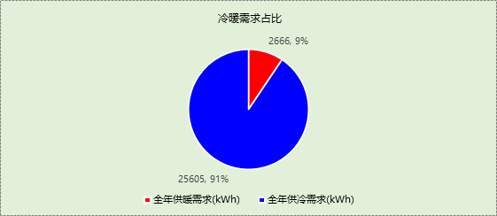

能耗分项统计
分类 | 围护传热 | 室内得热 | 窗日射 | 新风/渗透 | 热回收 | 合计
供暖需求(kWh) | -75505 | 15769 | 7147 | -60566 | -44104 | -69051
供冷需求(kWh) | 21527 | 15829 | 9511 | 67211 | 7803 | 106275
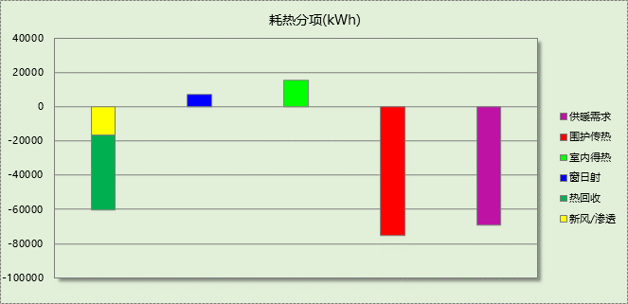

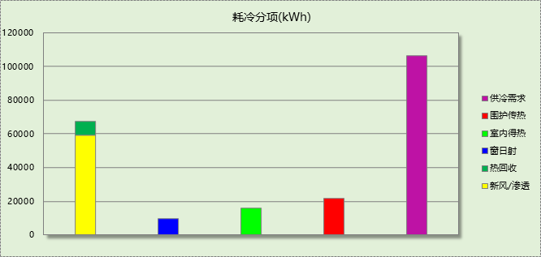

逐月负荷表
月份 | 供暖需求  (kWh) | 供冷需求  (kWh) | 热负荷  峰值(kW) | 热负荷  峰值时刻 | 冷负荷  峰值(kW) | 冷负荷  峰值时刻
1月 | 21486 | 0 | 51.518 | 01月14日07时 | 0.000 | --
2月 | 18801 | 0 | 42.848 | 02月08日07时 | 0.000 | --
3月 | 10911 | 0 | 38.719 | 03月01日07时 | 0.000 | --
4月 | 3847 | 1 | 16.278 | 04月12日08时 | 0.087 | 04月15日16时
5月 | 998 | 671 | 4.121 | 05月01日07时 | 11.333 | 05月25日20时
6月 | 29 | 9199 | 0.821 | 06月01日00时 | 57.652 | 06月16日20时
7月 | 0 | 33424 | 0.000 | -- | 92.551 | 07月27日20时
8月 | 0 | 43169 | 0.000 | -- | 99.903 | 08月10日19时
9月 | 0 | 19060 | 0.000 | -- | 76.351 | 09月26日19时
10月 | 0 | 751 | 0.000 | -- | 17.376 | 10月02日20时
11月 | 571 | 0 | 6.092 | 11月23日07时 | 0.000 | --
12月 | 12410 | 0 | 35.977 | 12月22日06时 | 0.000 | --
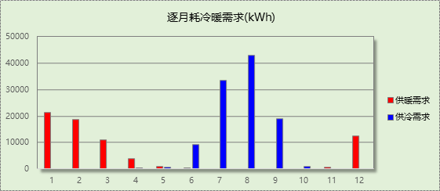

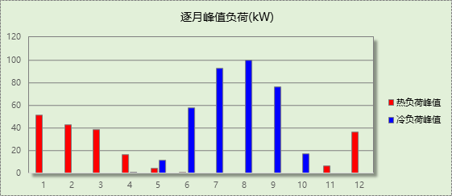

附录
工作日/节假日人员逐时在室率(%)

房间类型 | 1 | 2 | 3 | 4 | 5 | 6 | 7 | 8 | 9 | 10 | 11 | 12 | 13 | 14 | 15 | 16 | 17 | 18 | 19 | 20 | 21 | 22 | 23 | 24
主卧室 | 61 | 61 | 62 | 61 | 61 | 58 | 40 | 21 | 17 | 16 | 15 | 16 | 18 | 18 | 15 | 14 | 14 | 14 | 15 | 18 | 24 | 37 | 52 | 57
主卧室 | 57 | 57 | 58 | 58 | 58 | 59 | 55 | 42 | 30 | 21 | 15 | 14 | 17 | 17 | 14 | 14 | 13 | 13 | 14 | 17 | 23 | 32 | 46 | 52
卫生间 | 0 | 0 | 0 | 0 | 0 | 0 | 0 | 0 | 0 | 0 | 0 | 0 | 0 | 0 | 0 | 0 | 0 | 0 | 0 | 0 | 0 | 0 | 0 | 0
卫生间 | 0 | 0 | 0 | 0 | 0 | 0 | 0 | 0 | 0 | 0 | 0 | 0 | 0 | 0 | 0 | 0 | 0 | 0 | 0 | 0 | 0 | 0 | 0 | 0
厨房 | 0 | 0 | 0 | 0 | 0 | 7 | 41 | 42 | 9 | 1 | 10 | 41 | 19 | 2 | 0 | 1 | 21 | 71 | 74 | 19 | 2 | 0 | 1 | 0
厨房 | 0 | 0 | 0 | 0 | 0 | 7 | 41 | 42 | 9 | 1 | 10 | 41 | 19 | 2 | 0 | 1 | 21 | 71 | 74 | 19 | 2 | 0 | 1 | 0
楼梯间 | 0 | 0 | 0 | 0 | 0 | 0 | 0 | 0 | 0 | 0 | 0 | 0 | 0 | 0 | 0 | 0 | 0 | 0 | 0 | 0 | 0 | 0 | 0 | 0
楼梯间 | 0 | 0 | 0 | 0 | 0 | 0 | 0 | 0 | 0 | 0 | 0 | 0 | 0 | 0 | 0 | 0 | 0 | 0 | 0 | 0 | 0 | 0 | 0 | 0
次卧室 | 61 | 61 | 62 | 61 | 61 | 58 | 40 | 21 | 17 | 16 | 15 | 16 | 18 | 18 | 15 | 14 | 14 | 14 | 15 | 18 | 24 | 37 | 52 | 57
次卧室 | 57 | 57 | 58 | 58 | 58 | 59 | 55 | 42 | 30 | 21 | 15 | 14 | 17 | 17 | 14 | 14 | 13 | 13 | 14 | 17 | 23 | 32 | 46 | 52
空房间 | 0 | 0 | 0 | 0 | 0 | 0 | 0 | 0 | 0 | 0 | 0 | 0 | 0 | 0 | 0 | 0 | 0 | 0 | 0 | 0 | 0 | 0 | 0 | 0
空房间 | 0 | 0 | 0 | 0 | 0 | 0 | 0 | 0 | 0 | 0 | 0 | 0 | 0 | 0 | 0 | 0 | 0 | 0 | 0 | 0 | 0 | 0 | 0 | 0
起居室 | 16 | 16 | 16 | 15 | 16 | 24 | 31 | 19 | 15 | 14 | 14 | 19 | 22 | 19 | 13 | 14 | 18 | 35 | 49 | 54 | 50 | 35 | 21 | 15
起居室 | 14 | 13 | 13 | 13 | 13 | 18 | 22 | 24 | 29 | 32 | 34 | 37 | 35 | 32 | 26 | 28 | 33 | 39 | 44 | 47 | 45 | 34 | 23 | 16
过厅 | 16 | 16 | 16 | 15 | 16 | 24 | 31 | 19 | 15 | 14 | 14 | 19 | 22 | 19 | 13 | 14 | 18 | 35 | 49 | 54 | 50 | 35 | 21 | 15
过厅 | 14 | 13 | 13 | 13 | 13 | 18 | 22 | 24 | 29 | 32 | 34 | 37 | 35 | 32 | 26 | 28 | 33 | 39 | 44 | 47 | 45 | 34 | 23 | 16
注：上行：工作日；下行：节假日

工作日/节假日照明开关时间表(%)

房间类型 | 1 | 2 | 3 | 4 | 5 | 6 | 7 | 8 | 9 | 10 | 11 | 12 | 13 | 14 | 15 | 16 | 17 | 18 | 19 | 20 | 21 | 22 | 23 | 24
主卧室 | 0 | 0 | 0 | 0 | 0 | 0 | 0 | 0 | 0 | 0 | 0 | 0 | 0 | 0 | 0 | 0 | 0 | 0 | 50 | 50 | 50 | 10 | 10 | 10
主卧室 | 0 | 0 | 0 | 0 | 0 | 0 | 0 | 0 | 0 | 0 | 0 | 0 | 0 | 0 | 0 | 0 | 0 | 0 | 50 | 50 | 50 | 10 | 10 | 10
卫生间 | 0 | 0 | 0 | 0 | 0 | 0 | 0 | 0 | 0 | 0 | 0 | 0 | 0 | 0 | 0 | 0 | 100 | 100 | 100 | 100 | 100 | 100 | 100 | 0
卫生间 | 0 | 0 | 0 | 0 | 0 | 0 | 0 | 0 | 0 | 0 | 0 | 0 | 0 | 0 | 0 | 0 | 100 | 100 | 100 | 100 | 100 | 100 | 100 | 0
厨房 | 0 | 0 | 0 | 0 | 0 | 0 | 0 | 0 | 0 | 0 | 0 | 0 | 0 | 0 | 0 | 0 | 100 | 100 | 100 | 100 | 100 | 100 | 100 | 0
厨房 | 0 | 0 | 0 | 0 | 0 | 0 | 0 | 0 | 0 | 0 | 0 | 0 | 0 | 0 | 0 | 0 | 100 | 100 | 100 | 100 | 100 | 100 | 100 | 0
楼梯间 | 0 | 0 | 0 | 0 | 0 | 0 | 0 | 0 | 0 | 0 | 0 | 0 | 0 | 0 | 0 | 0 | 100 | 100 | 100 | 100 | 100 | 100 | 100 | 0
楼梯间 | 0 | 0 | 0 | 0 | 0 | 0 | 0 | 0 | 0 | 0 | 0 | 0 | 0 | 0 | 0 | 0 | 100 | 100 | 100 | 100 | 100 | 100 | 100 | 0
次卧室 | 0 | 0 | 0 | 0 | 0 | 0 | 0 | 0 | 0 | 0 | 0 | 0 | 0 | 0 | 0 | 0 | 0 | 0 | 50 | 50 | 50 | 10 | 10 | 10
次卧室 | 0 | 0 | 0 | 0 | 0 | 0 | 0 | 0 | 0 | 0 | 0 | 0 | 0 | 0 | 0 | 0 | 0 | 0 | 50 | 50 | 50 | 10 | 10 | 10
空房间 | 0 | 0 | 0 | 0 | 0 | 0 | 0 | 0 | 0 | 0 | 0 | 0 | 0 | 0 | 0 | 0 | 100 | 100 | 100 | 100 | 100 | 100 | 100 | 0
空房间 | 0 | 0 | 0 | 0 | 0 | 0 | 0 | 0 | 0 | 0 | 0 | 0 | 0 | 0 | 0 | 0 | 100 | 100 | 100 | 100 | 100 | 100 | 100 | 0
起居室 | 0 | 0 | 0 | 0 | 0 | 0 | 0 | 0 | 0 | 0 | 0 | 0 | 0 | 0 | 0 | 0 | 0 | 0 | 100 | 100 | 100 | 100 | 100 | 50
起居室 | 0 | 0 | 0 | 0 | 0 | 0 | 0 | 0 | 0 | 0 | 0 | 0 | 0 | 0 | 0 | 0 | 0 | 0 | 100 | 100 | 100 | 100 | 100 | 50
过厅 | 0 | 0 | 0 | 0 | 0 | 0 | 0 | 0 | 0 | 0 | 0 | 0 | 0 | 0 | 0 | 0 | 0 | 0 | 100 | 100 | 100 | 100 | 100 | 50
过厅 | 0 | 0 | 0 | 0 | 0 | 0 | 0 | 0 | 0 | 0 | 0 | 0 | 0 | 0 | 0 | 0 | 0 | 0 | 100 | 100 | 100 | 100 | 100 | 50
注：上行：工作日；下行：节假日

工作日/节假日设备逐时使用率(%)

房间类型 | 1 | 2 | 3 | 4 | 5 | 6 | 7 | 8 | 9 | 10 | 11 | 12 | 13 | 14 | 15 | 16 | 17 | 18 | 19 | 20 | 21 | 22 | 23 | 24
主卧室 | 0 | 0 | 0 | 0 | 0 | 0 | 0 | 0 | 0 | 0 | 0 | 0 | 0 | 0 | 0 | 0 | 0 | 0 | 0 | 70 | 10 | 10 | 10 | 10
主卧室 | 0 | 0 | 0 | 0 | 0 | 0 | 0 | 0 | 0 | 0 | 0 | 0 | 0 | 0 | 0 | 0 | 0 | 0 | 0 | 70 | 10 | 10 | 10 | 10
卫生间 | 100 | 100 | 100 | 100 | 100 | 100 | 100 | 100 | 100 | 100 | 100 | 100 | 100 | 100 | 100 | 100 | 100 | 100 | 100 | 100 | 100 | 100 | 100 | 100
卫生间 | 100 | 100 | 100 | 100 | 100 | 100 | 100 | 100 | 100 | 100 | 100 | 100 | 100 | 100 | 100 | 100 | 100 | 100 | 100 | 100 | 100 | 100 | 100 | 100
厨房 | 100 | 100 | 100 | 100 | 100 | 100 | 100 | 100 | 100 | 100 | 100 | 100 | 100 | 100 | 100 | 100 | 100 | 100 | 100 | 100 | 100 | 100 | 100 | 100
厨房 | 100 | 100 | 100 | 100 | 100 | 100 | 100 | 100 | 100 | 100 | 100 | 100 | 100 | 100 | 100 | 100 | 100 | 100 | 100 | 100 | 100 | 100 | 100 | 100
楼梯间 | 100 | 100 | 100 | 100 | 100 | 100 | 100 | 100 | 100 | 100 | 100 | 100 | 100 | 100 | 100 | 100 | 100 | 100 | 100 | 100 | 100 | 100 | 100 | 100
楼梯间 | 100 | 100 | 100 | 100 | 100 | 100 | 100 | 100 | 100 | 100 | 100 | 100 | 100 | 100 | 100 | 100 | 100 | 100 | 100 | 100 | 100 | 100 | 100 | 100
次卧室 | 0 | 0 | 0 | 0 | 0 | 0 | 0 | 0 | 0 | 0 | 0 | 0 | 0 | 0 | 0 | 0 | 0 | 0 | 0 | 70 | 10 | 10 | 10 | 10
次卧室 | 0 | 0 | 0 | 0 | 0 | 0 | 0 | 0 | 0 | 0 | 0 | 0 | 0 | 0 | 0 | 0 | 0 | 0 | 0 | 70 | 10 | 10 | 10 | 10
空房间 | 100 | 100 | 100 | 100 | 100 | 100 | 100 | 100 | 100 | 100 | 100 | 100 | 100 | 100 | 100 | 100 | 100 | 100 | 100 | 100 | 100 | 100 | 100 | 100
空房间 | 100 | 100 | 100 | 100 | 100 | 100 | 100 | 100 | 100 | 100 | 100 | 100 | 100 | 100 | 100 | 100 | 100 | 100 | 100 | 100 | 100 | 100 | 100 | 100
起居室 | 23 | 23 | 23 | 23 | 23 | 23 | 23 | 23 | 23 | 23 | 23 | 23 | 69 | 69 | 23 | 23 | 23 | 23 | 23 | 100 | 100 | 100 | 100 | 69
起居室 | 23 | 23 | 23 | 23 | 23 | 23 | 23 | 23 | 23 | 23 | 23 | 23 | 69 | 69 | 23 | 23 | 23 | 23 | 23 | 100 | 100 | 100 | 100 | 69
过厅 | 23 | 23 | 23 | 23 | 23 | 23 | 23 | 23 | 23 | 23 | 23 | 23 | 69 | 69 | 23 | 23 | 23 | 23 | 23 | 100 | 100 | 100 | 100 | 69
过厅 | 23 | 23 | 23 | 23 | 23 | 23 | 23 | 23 | 23 | 23 | 23 | 23 | 69 | 69 | 23 | 23 | 23 | 23 | 23 | 100 | 100 | 100 | 100 | 69
注：上行：工作日；下行：节假日

工作日/节假日空调系统开关时间表

系统编号 | 1 | 2 | 3 | 4 | 5 | 6 | 7 | 8 | 9 | 10 | 11 | 12 | 13 | 14 | 15 | 16 | 17 | 18 | 19 | 20 | 21 | 22 | 23 | 24
默认 | 1 | 1 | 1 | 1 | 1 | 1 | 1 | 1 | 1 | 1 | 1 | 1 | 1 | 1 | 1 | 1 | 1 | 1 | 1 | 1 | 1 | 1 | 1 | 1
默认 | 1 | 1 | 1 | 1 | 1 | 1 | 1 | 1 | 1 | 1 | 1 | 1 | 1 | 1 | 1 | 1 | 1 | 1 | 1 | 1 | 1 | 1 | 1 | 1
注：上行：工作日；下行：节假日

